Приложение 2

МЕТОДИЧЕСКАЯ РАЗРАБОТКА

«ТРИЗ технология», как развитие лексико-грамматического строя речи»

для раздела «Гласные, согласные!»
Каждый ребёнок изначально талантлив
и даже гениален, но его надо научить ориентироваться
в современном мире, чтобы при минимуме
затрат достичь максимума эффекта.
Г. С. Альтшуллер
Обучение грамоте дошкольников – это важный этап на пути подготовки к школе. Одним из эффективных средств подготовки к обучению дошкольников грамоте является применение элементов теории решения изобретательских задач (ТРИЗ).
Использование ТРИЗ технология способствует не только формированию механизмов языковой компетенции, но и раскрывает творческие потенциальные способности каждого ребёнка.
Особенностью содержания ТРИЗ является поисковой процесс, решение изобретательских задач, поиск решений которых опирается на теорию творчества или теорию развития мышления.
Цель методической разработки – ознакомление с ТРИЗ технологией, как эффективное средство для развития мышления, поисковой активности и лексико-грамматического строя речи.
Задачи:
- способствовать развитие основных психических процессов – памяти, внимания, образного мышления;
- способствовать развитию лексико-грамматического строя речи, расширению и обогащению словарного запаса детей.
Описание ТРИЗ технологии
Автоматизация заданного звука
Цель: автоматизация определенного звука
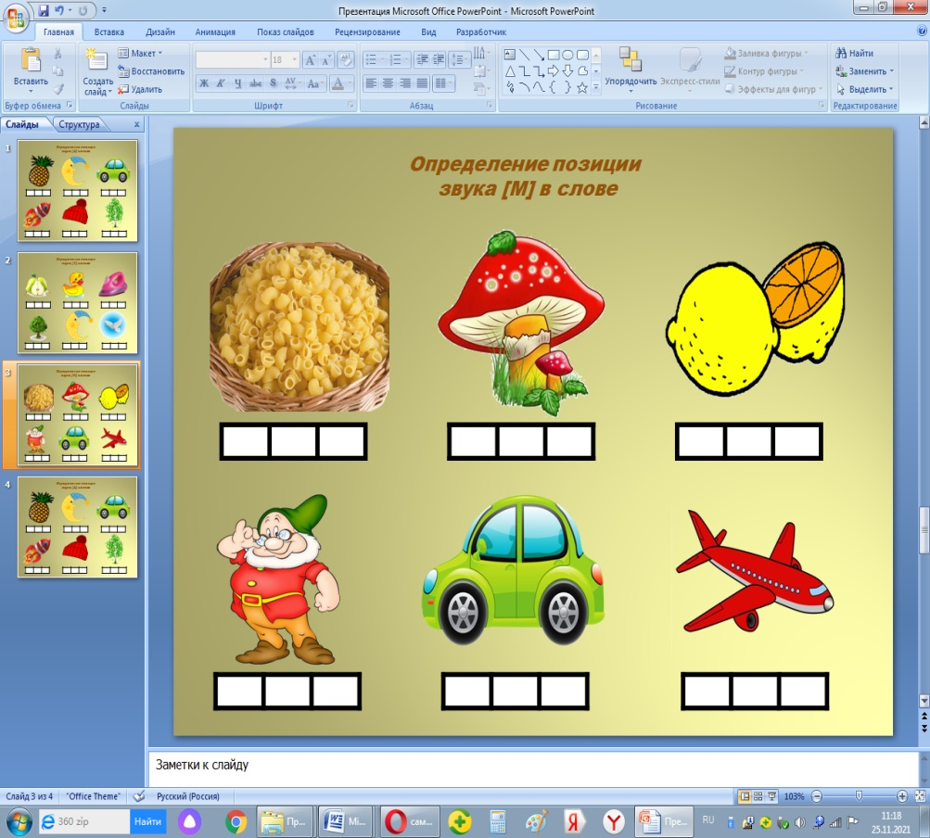
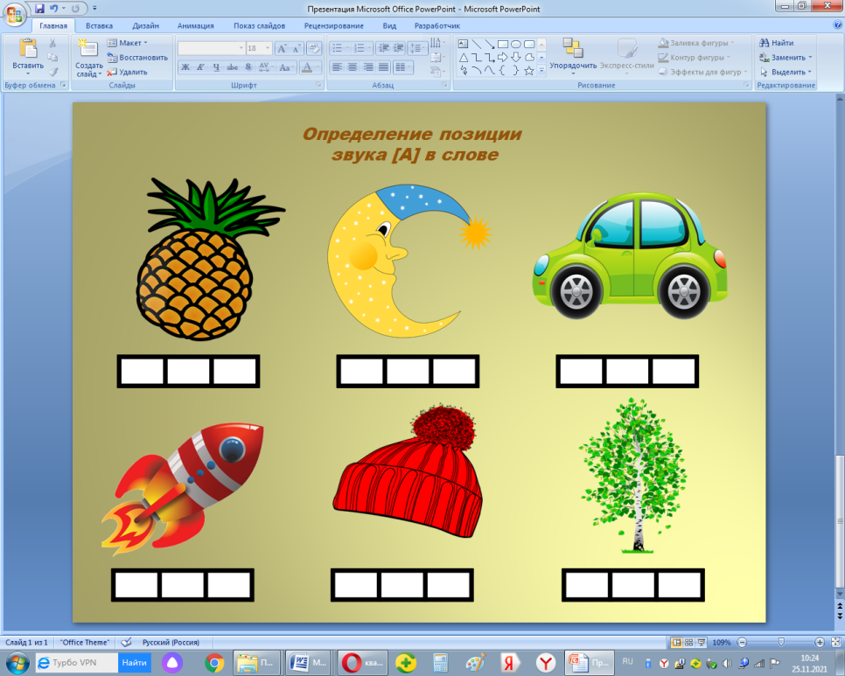
Описание: Определение позиции звука в слове (в начале, в середине, в конце). Выделение определенным цветом звук (гласный звук – красным, согласный звук – синим).
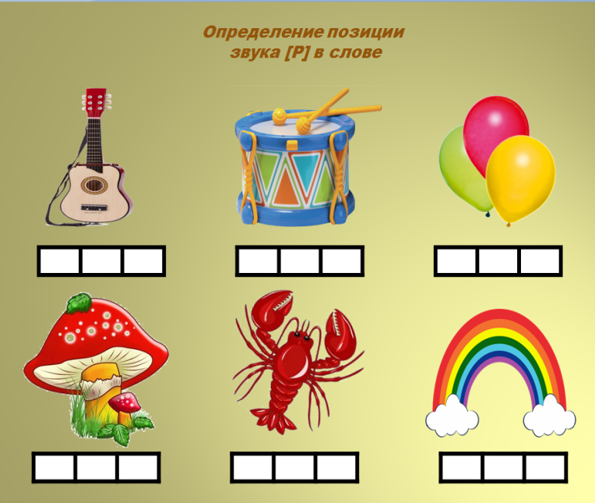
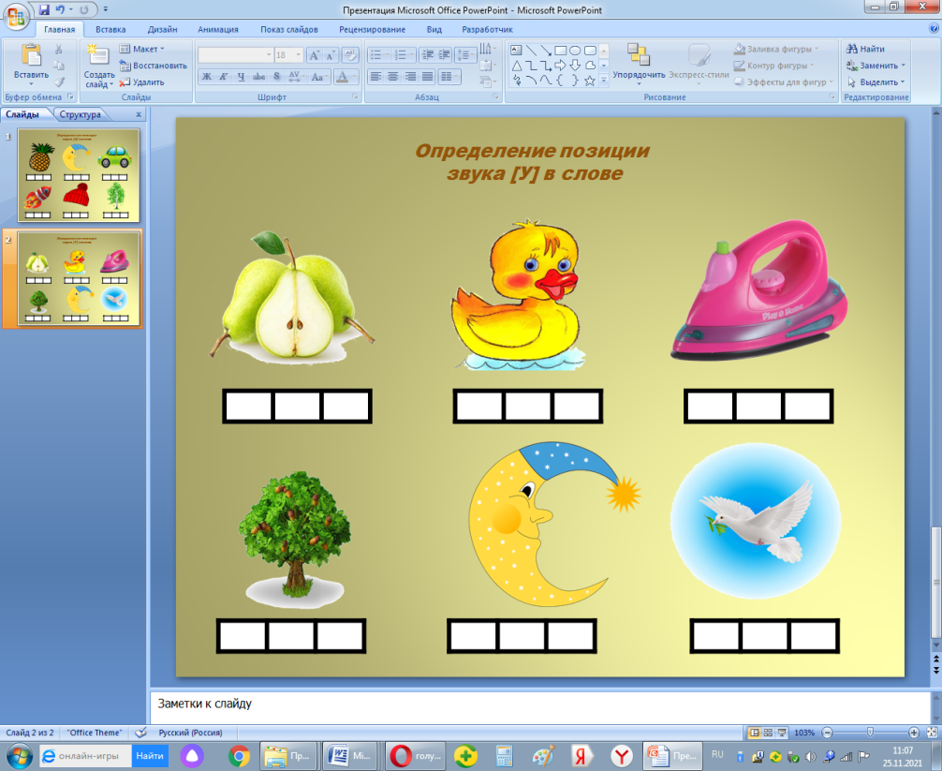
Прочитай по первым звукам
Цель: активизация мыслительной деятельности, закрепление навыков звукового анализа.
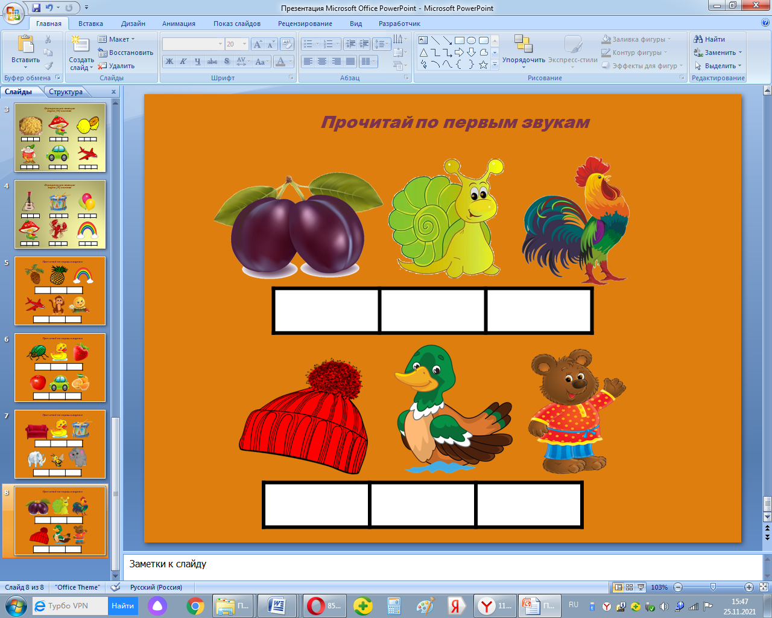
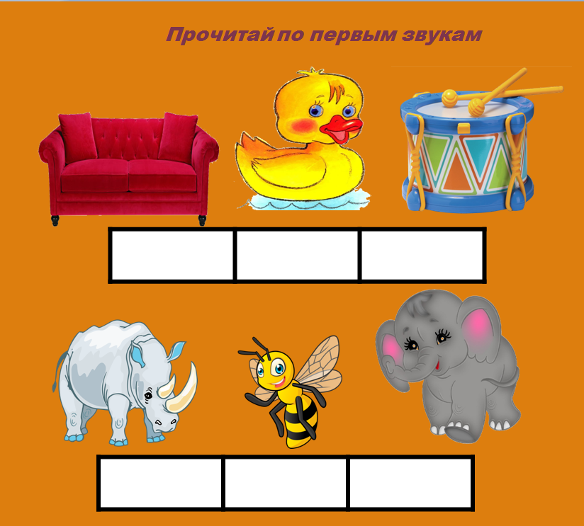
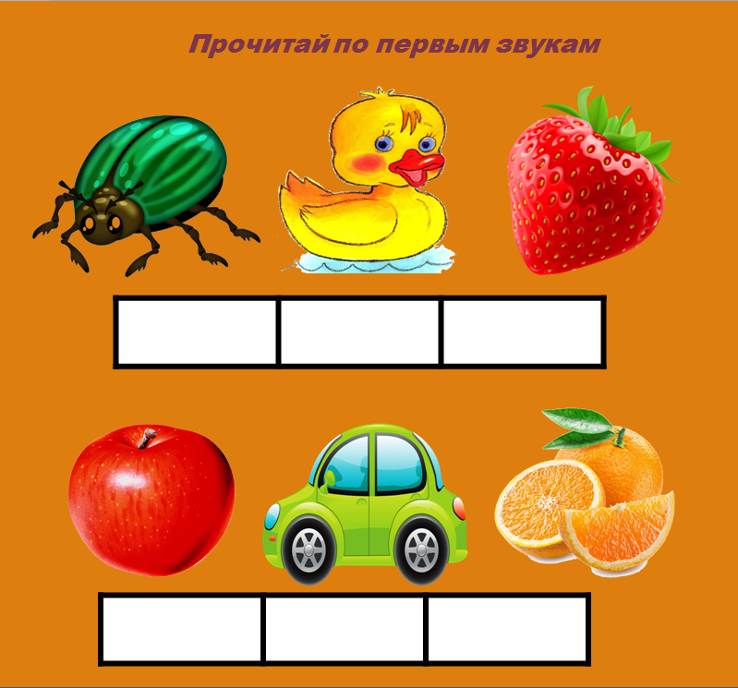
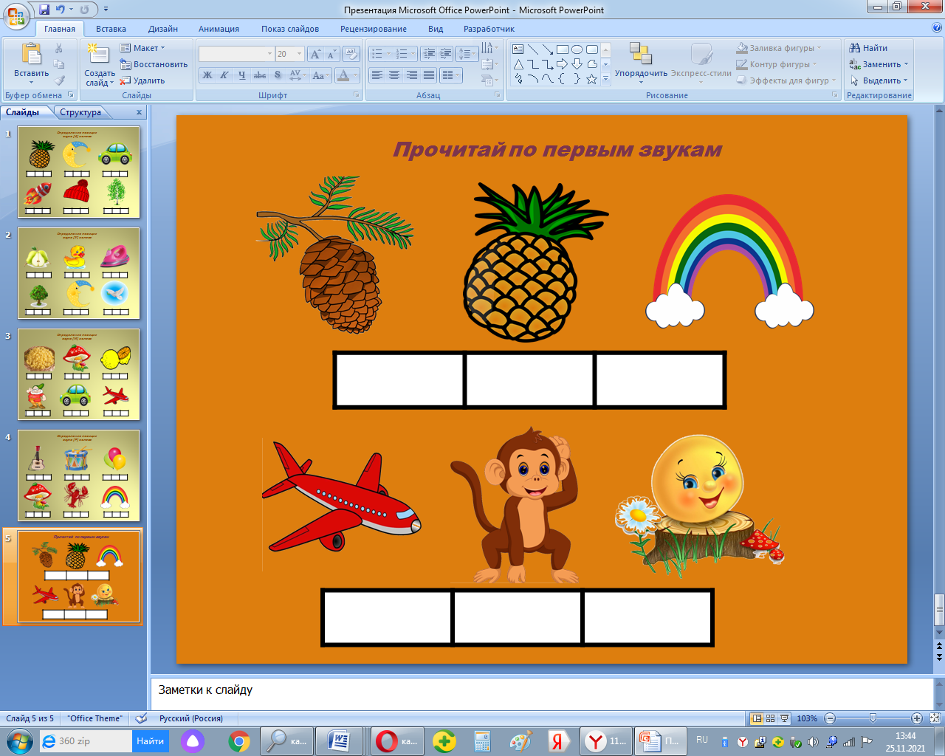
Описание: Определить и выделить первый звук в слове и записывать его с помощью буквы. Прочитать слово по первым звукам изображений. Закрепить навык чтения и звукобуквенного анализа слов.
Прочитай по последним звукам
Цель: активизация мыслительной деятельности, закрепление навыков звукового анализа.
Описание:Определить и выделить последний звук в слове и записывать его с помощью буквы. Прочитать слово по первым звукам изображений. Закрепить навык чтения и звукобуквенного анализа слов.

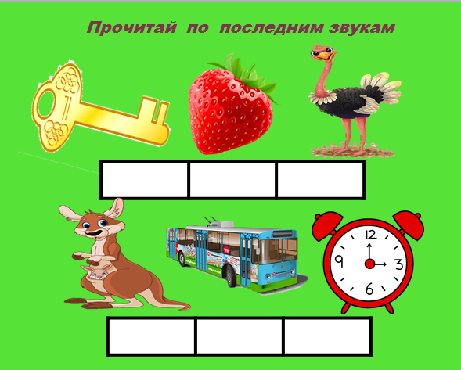
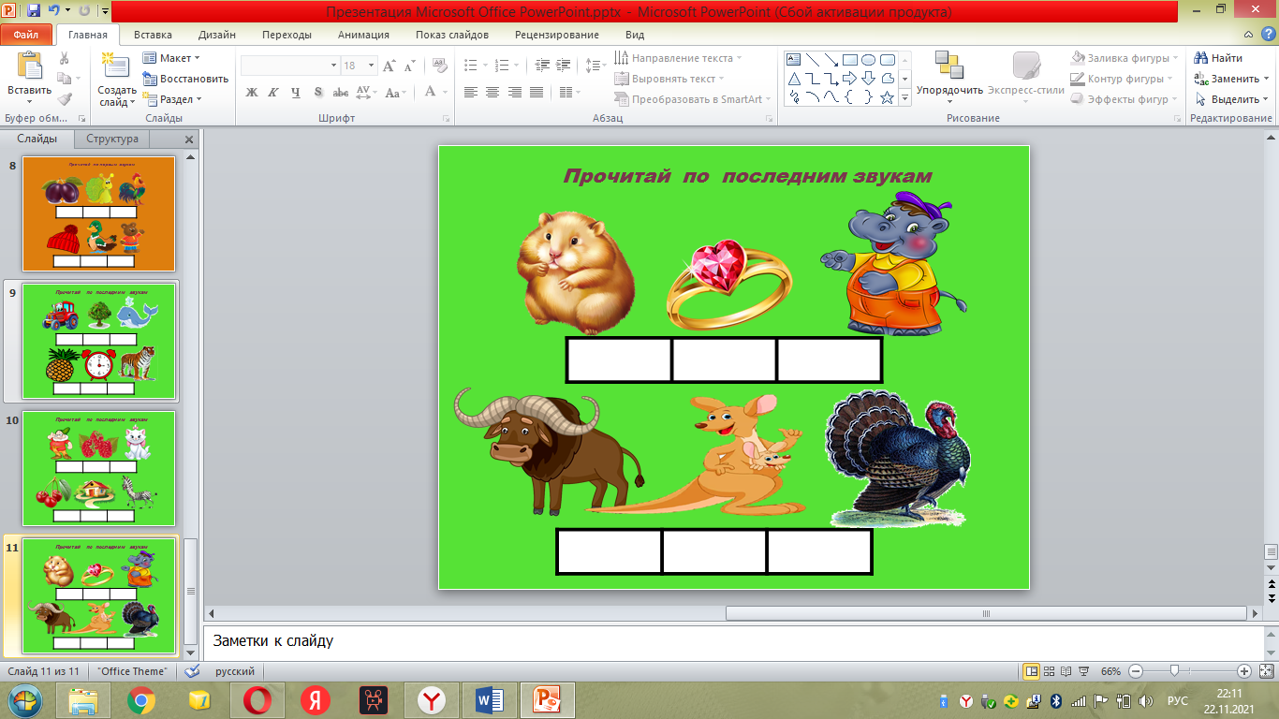
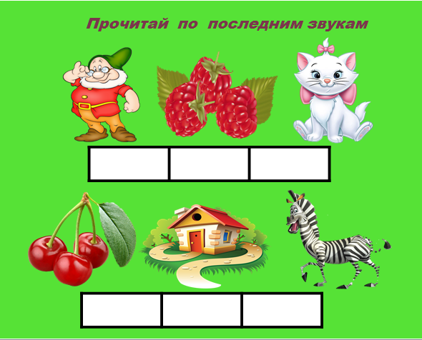
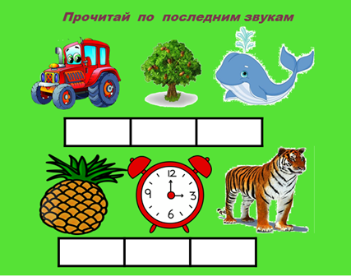
Результат использования технологии ТРИЗ
Применение в практической деятельности педагогом ТРИЗ технологий позволяют:
- Повысить качествообразования;
- заинтересованность учащихся в игре;
- развитие познавательного интереса, при решении поставленной задачи;
- развитие навыков самостоятельной работы, поиска решения проблемы, умения делать выводы из теории и фактов;
- развитие творческого потенциала и мастерства педагогов.

Список литературы:
- Ардашева Н.И. и др. Истории про.… – Ульяновск, 1993
- Выготский Л.С. Воображение и творчество в детском возрасте. – М.: Просвещение, 1991.
- Гин А.А. "Да" и "нет" говорите…//Педагогика+ТРИЗ: сб. статей для учителей, воспитателей и менеджеров образования, выпуск 2. – Гомель: ИПП "Сож", 1997.
- Гин С.И. Мир фантазии. – Гомель, 1995.

